Пети разред , биологија
РОДИТЕЉИ И ПОТОМЦИ 138.страна у уџбенику
Начини размножавања:
1.БЕСПОЛНО потомци потичу од једног родитеља и због тога имају наследни/генетички материјал само тог једног родитеља.Потомак који има исте гене као и родитељ од којег потиче назива се клон.
2.ПОЛНО потомак настаје из зигота , наслеђује генетички материјал оба родитеља.Потомак има јединствену комбинацију гена јер је та комбинација настала комбиновањем насленог материјала преко полних ћелија родитеља.
ЗАДАЦИ:
1.Зашто сви мачићи из истог окота /истовремено су рођени/ нису исти?
2.Која је предност полног размножавања у односу на беспоно?ОБЈАСНИ НА ПРИМЕРУ, користи уџбеник
3.Који начин размножавања је приказан на слици?претражи интернет странице о организну приказаном на слици
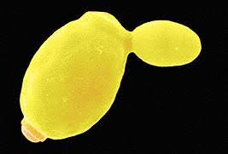
4.Пронађи у претходним лекцијама о размножавању ЧОВЕКА?
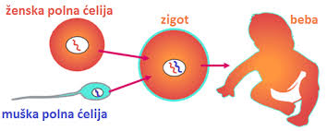

5.Обнови своје знање о размножавању вируса. Објасни поступак размножавања?
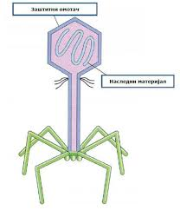
УЗРОЦИ РАЗНОЛИКОСТИ ПОТОМАКА 143. СТРАНА У УЏБЕНИКУ
При полном размножавању ½ гена се наслеђује од једног родитеља и ½ од другог родитеља.Сваки ген нема исту изражајност /јачину/.Зато кажемо да постоје доминантни гени и зато поједине особине се наслеђују од једног а неке од другог родитеља. Јединствена комбинација наследног материјала једног организма се назива ГЕНОТИП .
Особине које једно живо биће реално има у простору/средини/у којој живи се назива ФЕНОТИП.Фенотип зависи од наследног материјала и услова средине.
ВАРИЈАБИЛНОСТ је различитост између јединки исте врсте.
Пример варијабилности на љуштурама шкољки и код људи.
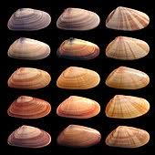
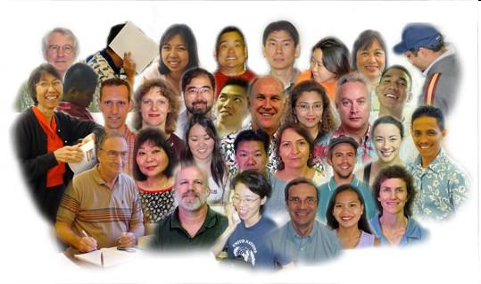
ПРОНАЂИ У ТЕКСТУ УЏБЕНИКА О ЗНАЧАЈУ ВАРИЈАБИЛНОСТИ? ЗАДАТАК И НАПИШИ ОДГОВОР НА НЕКОМ
ПРИМЕРУ./нпр. отпорност биљака на сушу,боја цвета код биљака.../
ПРОМЕНЕ УСЛОВА У СПОЉАШЊОЈ СРЕДИНИ--------------------= ОРГАНИЗМИ СЕ ПРИЛАГОЂАВАЈУ И РАЗВИЈАЈУ НОВЕ ОСОБИНЕ------------= ОПСТАЈУ БОЉЕ ПРИЛАГОЂЕНИ ЗБОГ ПРИРОДНЕ СЕЛЕКЦИЈЕ/мање прилагођени изумиру временом/, нове особине се преносе на потомке
Тај процес прилагођавања / адаптирање/ организама у дужем временском периоду из генерације у генерацију се назива еволуција.
Чарлс Дарвин је зачетник теорије.
Ваше одговоре можете да ми шаљете на мејл andrijana.jeremic2708@gmail.com Опростите ако приметите грешке у куцању текста.Желим вам срећан рад.
ОБАВЕЗНО УКУЦАЈТЕ ВАШЕ ИМЕ , ПРЕЗИМЕ И ОДЕЉЕЊЕ НА ПОЧЕТКУ ВАШЕГ РАДА
Напишите и да ли су задаци превише тешки, да ли их је превише.
Наставница биологије Андријана Јеремић

